|  |
| --- |
| Министерство науки и высшего образования Российской Федерации |
| федеральное государственное бюджетное образовательное учреждение высшего образования |
| "Российский экономический университет имени Г.В. Плеханова" |
| **МОСКОВСКИЙ ПРИБОРОСТРОИТЕЛЬНЫЙ ТЕХНИКУМ** |

ОТЧЕТ

ПО ОБЩЕПРОФЕССИОНАЛЬНОЙ ДИСЦИПЛИНЕ: МДК 11.01

Экономика отрасли

Листов: 7

**Специальность: 09.02.07 «Информационные системы и программирование»**

Квалификация: Специалист по тестированию в области информационных данных

|  |  |
| --- | --- |
| Выполнил студент: | Проверил преподаватель: |
| Группы Т50-1-20 | Попова Л.Ю. |
| Панфило Я.В. | «__»___________ 2023 года |
| «10» октября 2023 год | Оценка: _________ |
|  |  |

**Практическая работа №3**

**Тема: Организационная структура предприятия**

**Цель практической работы:** выработать практические навыки в области разработки и проектирования структур управления организацией; научиться выстраивать взаимосвязи внутри организационных структур; научиться определять уровни управления; закрепление теоретических знаний, формирование умений через выполнение заданий.

**Задание**

**1.Разработать и составить организационную структуру компании, работающей в области Информационных Технологий. Минимум 7 отделов. В каждом отделе минимум 4 подчинения. На рисунке 1 представлена организационная структура.**

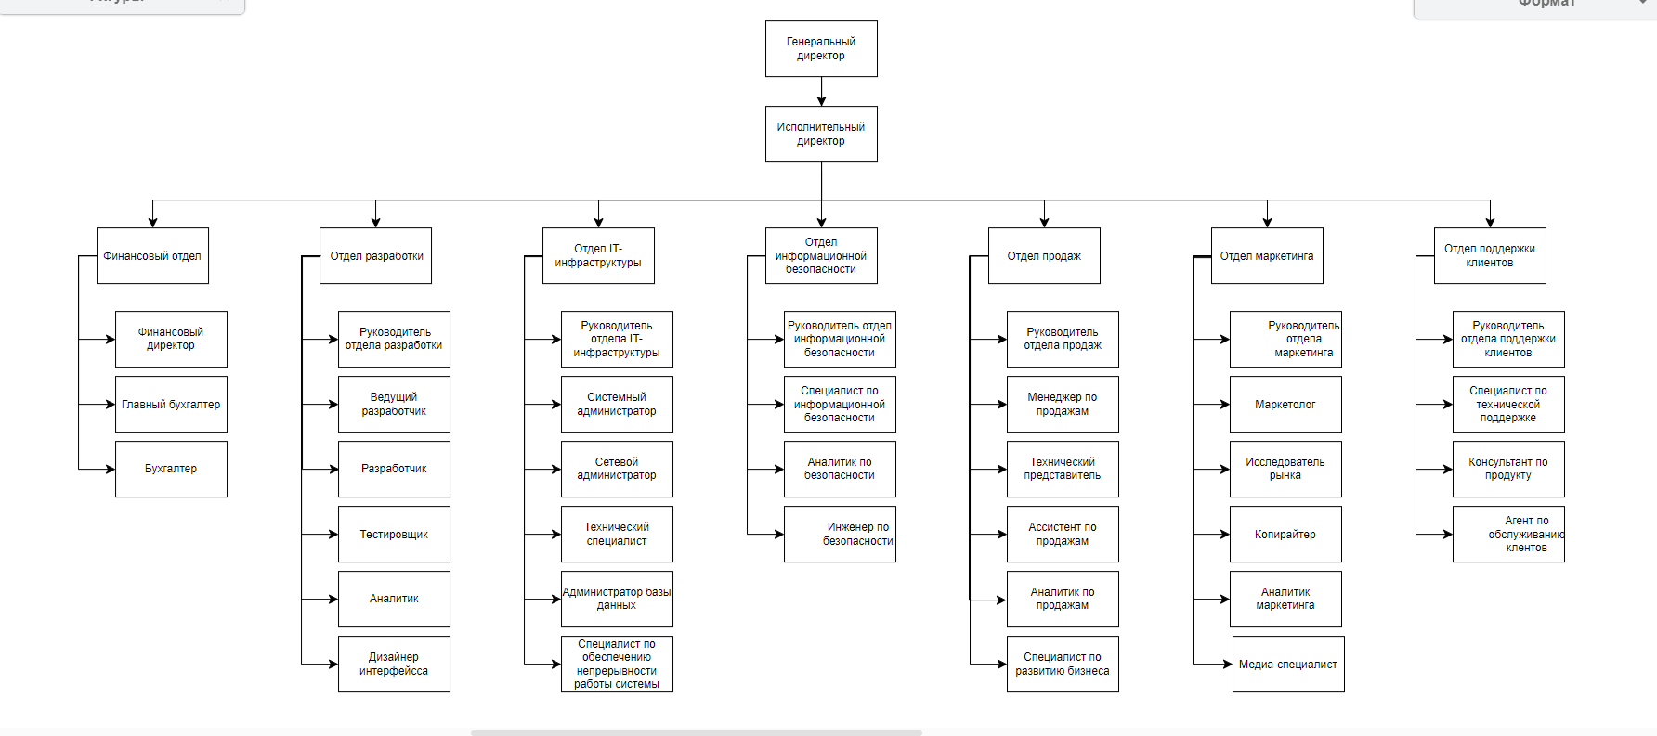Рисунок 1 – организационная структура

**2. Определить тип организационной структуры управления. Перечислите преимущества и недостатки данной структуры.**

Данная организационная структура функциональная

Преимущества:

* углубление специализации
* повышение качества управленческих решений;
* возможность управлять многоцелевой и многопрофильной деятельностью.

Недостатки:

* недостаточная гибкость;
* плохая координация действий функциональных подразделений;
* низкая скорость принятия управленческих решений;
* отсутствие ответственности функциональных руководителей за конечный результат работы

**3. По структуре составить штатное расписание компании.**

|  |  |  |  |
| --- | --- | --- | --- |
|  |  | | Код |
| **Общество с ограниченной ответственностью “Spoontamer”** | Форма по ОКУД | | 0301017 |
|  | | по ОКПО | 00000000 |

*наименование организации*

|  |  |  |  |  |  |  |  |  |  |  |  |  |  |  |  |  |  |  |  |  |
| --- | --- | --- | --- | --- | --- | --- | --- | --- | --- | --- | --- | --- | --- | --- | --- | --- | --- | --- | --- | --- |
|  | | | | | | | | | Номер документа | Дата составления |  | | | | | | | | | |
| [**ШТАТНОЕ РАСПИСАНИЕ**](http://working-papers.ru/shtatnoe-raspisanie) | | | | | | | |  | 48736573 | 22.01.2024 | УТВЕРЖДЕНО | | | | | | | | | |
| на период с “ | 20 | ” | января | 20 | 23 | | года | |  | | |  |  |  | |  | |  | |  |
| по “ | 20 | ” | января | 20 __24_ | | | года | | Приказом организации от “ | | | 22 | ” | января | | 20 | 24 | года № | | 12 |
|  | | | | | | Штат в количестве | | | | | | | | | 329 (триста девятнадцати) | | | | единиц | |

|  |  |  |  |  |  |  |  |  |  |
| --- | --- | --- | --- | --- | --- | --- | --- | --- | --- |
| Структурное подразделение | | Должность (специальность, профессия), разряд, класс (категория) квалификации | Количество  штатных  единиц | Тарифная ставка  (оклад),  руб. | Надбавка,  руб. | | | Всего,  руб.  (5+6+7+8)* гр.4 | Примечание |
| наименование | код | За выслугу лет | За результативность | За сложность задачи |
| 1 | 2 | 3 | 4 | 5 | 6 | 7 | 8 | 9 | 10 |
| Администрация | 01 | Генеральный директор | 1 | 800000 | 50000 |  |  | 850000 |  |
|  | 01 | Исполнительный директор | 1 | 140000 |  |  |  | 140000 |  |
| Финансовый отдел | 02 | Финансовый директор | 1 | 350000 | 10000 | 10000 |  | 37000 |  |
|  | 02 | Главный бухгалтер | 5 | 100000 | 20000 | 5000 | 10000 | 675000 |  |
|  | 02 | Бухгалтер | 15 | 70000 | 10000 |  |  | 1200000 |  |
| Отдел разработки | 03 | Руководитель отдела разработки | 1 | 150000 |  |  |  | 150000 |  |
|  | 03 | Ведущий разработчик | 1 | 350000 | 10000 | 20000 | 15000 | 395000 |  |
|  | 03 | Разработчик | 10 | 232000 | 10000 | 10000 | 15000 | 2670000 |  |
|  | 03 | Тестировщик | 10 | 200000 | 5000 | 20000 | 15000 | 2400000 |  |
|  | 03 | Аналитик | 5 | 35000 |  |  |  | 525000 |  |
|  | 03 | Дизайнер интерфейса | 10 | 90000 |  |  |  | 900000 |  |
| Отдел IT-инфраструктуры | 04 | Руководитель отдела IT-инфраструктуры | 1 | 400000 |  |  |  | 400000 |  |
|  | 04 | Системный администратор | 10 | 58000 |  | 5000 | 10000 | 730000 |  |
|  | 04 | Сетевой администратор | 20 | 42000 |  | 5000 |  | 940000 |  |
|  | 04 | Технический специалист | 15 | 43000 |  |  |  | 645000 |  |
|  | 04 | Администратор базы данных | 15 | 45000 |  |  |  | 675000 |  |
|  | 04 | Специалист по обеспечению непрерывности работы системы | 20 | 50000 |  |  |  | 1000000 |  |
| Отдел информационной безопасности | 05 | Руководитель отдел информационной безопасности | 1 | 100000 | 10000 | 2000 |  | 112000 |  |
|  | 05 | Специалист по информационной безопасности | 5 | 63000 |  | 30000 | 30000 | 615000 |  |
|  | 05 | Аналитик по безопасности | 20 | 60000 |  |  |  | 1200000 |  |
|  | 05 | Инженер по безопасности | 20 | 38200 |  |  |  | 436000 |  |
| Отдел продаж | 06 | Руководитель отдела продаж | 1 | 200000 | 5000 |  | 10000 | 215000 |  |
|  | 06 | Менеджер по продажам | 25 | 123000 |  | 10000 |  | 3325000 |  |
|  | 06 | Технический представитель | 20 | 145000 |  |  |  | 2900000 |  |
|  | 06 | Ассистент по продажам | 25 | 65000 |  |  |  | 1300000 |  |
|  | 06 | Аналитик по продажам | 15 | 80000 |  |  |  | 1200000 |  |
|  | 06 | Специалист по развитию бизнеса | 20 | 100000 |  |  |  | 2000000 |  |
| Отдел маркетинга | 07 | Руководитель отдела маркетинга | 1 | 195000 | 10000 |  |  | 205000 |  |
|  | 07 | Маркетолог | 30 | 98000 |  | 1000 |  | 2970000 |  |
|  | 07 | Исследователь рынка | 15 | 50000 |  |  |  | 750000 |  |
|  | 07 | Копирайтер | 2 | 150000 |  | 5000 | 2000 | 314000 |  |
|  | 07 | Аналитик маркетинга | 15 | 90000 |  |  |  | 1350000 |  |
|  | 07 | Медиа-специалист | 10 | 42000 |  |  |  | 420000 |  |
| Отдел поддержки клиентов | 08 | Руководитель отдела поддержки клиентов | 1 | 100000 | 10000 |  |  | 110000 |  |
|  | 08 | Специалист по технической поддержке | 50 | 50000 |  |  |  | 2500000 |  |
|  | 08 | Консультант по продукту | 20 | 55000 |  |  |  | 1100000 |  |
|  | 08 | Агент по обслуживанию клентов | 20 | 80000 |  |  |  | 1600000 |  |
|  |  | Итого | 457 | х | х | х | х | 38954000 |  |

|  |  |  |  |  |  |
| --- | --- | --- | --- | --- | --- |
| Финансовый директор | Финансовый директор |  | Ананьев |  | Ананьев М.А. |
|  | *должность* |  | *подпись* |  | *расшифровка подписи* |
| Главный бухгалтер |  |  | Корпенко |  | Корпенко И.С. |
|  |  |  | *подпись* |  | *расшифровка подписи* |

Вывод: в ходе данной работы были разработаны организационная структура компании, определен тип организационной структуры управления и обозначить его плюсы и минусы. Составлено штатное расписание компании